Pozdravljeni učenci!

Pripravila sem vam novo učno snov. Preberite in ponovite (s pomočjo DZ). Lahko ga rešuješ kar sproti. *NE POZABITE PA, DA OB SKRBNEM REŠEVANJU DELOVNEGA ZVEZKA ŽE IMATE VSE TEMELJNE PODATKE ZAPISANE. (Spomnite se, kako naj uporabljamo DZ).*

Lahko (če se učite iz DZ ni nujno!) tudi napišite v zvezke, ne prerisujte, saj bi to vzelo preveč časa (lahko si natisnete in prilepite v zvezek, velja za celotne izročke).

Ne pozabite rešiti pripadajoče učne snovi v DZ (orientirajte se po naslovih).

**IZNAJDBE V SREDNJEM IN NOVEM VEKU ter ISKANJE NOVIH VIROV ENERGIJE V MODERNI DOBI**

1. KAKO JE DELOVAL VODNI MLIN

Energijo kolesa, ki ga je poganjala voda, so prvi uporabili že v starem veku. Nastal je **vodni mlin**:

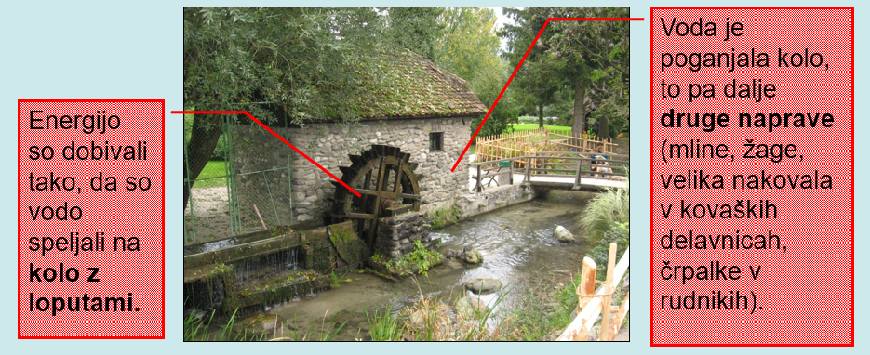

V srednjem veku se je vodni mlin razširil po Evropi.

1. KAJ JE BIL PARNI STROJ

Stroj, ki je za svoje delovanje **izkoriščal paro**, ki je nastala ob segrevanju vode. Izumitelj parnega stroja je bil škotski inženir James Watt.

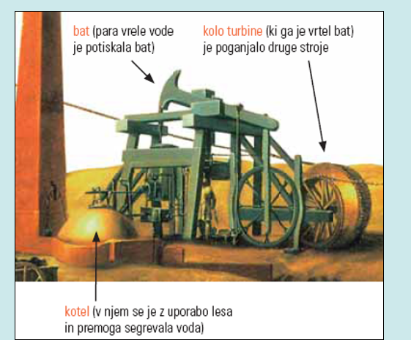

3. KAKO JE PARNI STROJ SPREMENIL SVET

Parni stroj je pomenil **začetek nove dobe.** Najprej so ga uporabljali **v rudnikih** za vleko vozičkov in pogon črpalk za črpanje vode, nato se je njegova uporaba razširila **v tovarnah**, kjer je poganjal druge stroje; uporabili so ga tudi **v prometu**:

► PARNIKI ► PARNE LOKOMOTIVE

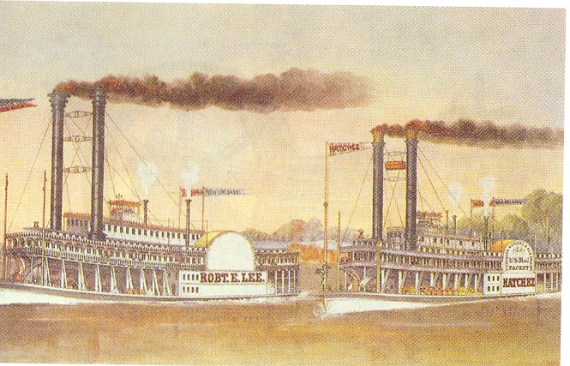 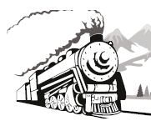

**ISKANJE NOVIH VIROV ENERGIJE V MODERNI DOBI**

1. KAKO DOBIMO ELEKTRIČNO ENERGIJO

Pred okoli 150 leti so izdelali **električni generator**, ki je mehanično energijo pretvoril v **elektriko**. Ko pa je ameriški znanstvenik Thomas Alva Edison izumil **žarnico**, se je uporaba elektrike zelo razširila. Žarnica je električno energijo pretvorila v svetlobo in toploto. Danes so v uporabi varčne sijalke.

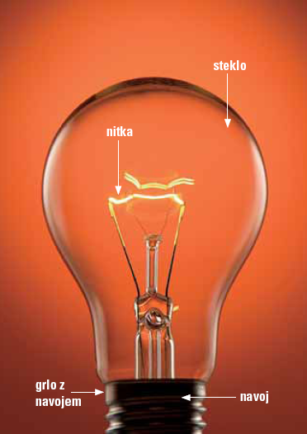 Žarnica

KAKO ŠE DOBIMO ELEKTRIČNO ENERGIJO

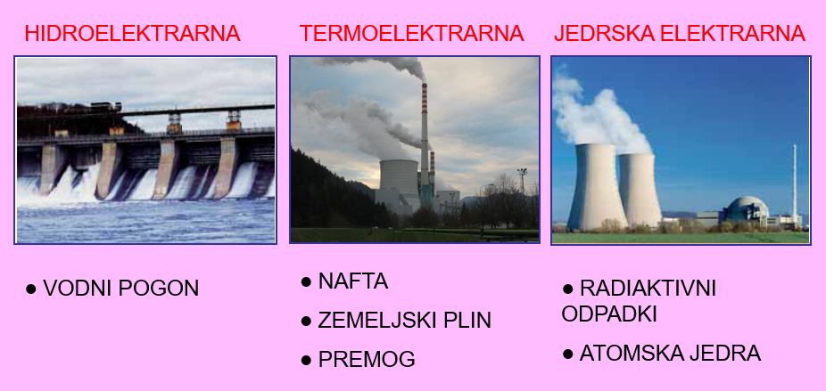

2. ZAKAJ PRAVIMO NAFTI “ČRNO ZLATO”

Uporaba nafte se je začela **pred okoli 100 leti** (v drugi polovici 19. stoletja). Povezana je bila z izumom motorja na notranje izgorevanje, ki je poganjal še en pomemben izum iz tega časa – **avtomobil**.

3. KAJ JE ATOMSKA ENERGIJA

1. Jedrsko energijo dobijo s **posebnim postopkom**, v katerem razcepijo težka radioaktivna atomska jedra.

2. Najprej se je uporabljala v **vojaške namene** (bombe):

[uporaba atomske bombe 9. avgusta 1945 nad Nagasakijem](http://www.metacafe.com/watch/758793/the_atomic_bombing_of_nagasaki/)

3. Danes atomsko energijo uporabljamo za **proizvodnjo elektrike**.

4. V Sloveniji danes deluje **Nuklearna elektrarna Krško**, ki proizvede okoli eno četrtino energije v Sloveniji.

PONOVIMO (dopolni miselni vzorec, lahko ustno):

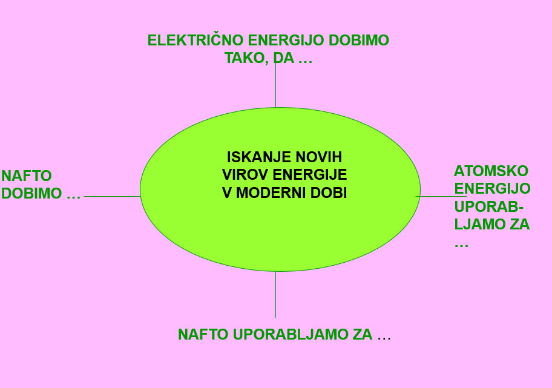

**Ne pozabi na DZ (pisno).**

**Upam, da si reševal/reševala sproti 😊. Potem si za ta teden pri zgodovini zaključila/ zaključil obveznosti.**

**Ne pozabi na dovolj gibanja na svežem zraku, ravnaj odgovorno in ostani zdrav, zdrava.**

**učiteljica Eva V.G.**